21 совет всем, кто мечтает похудеть

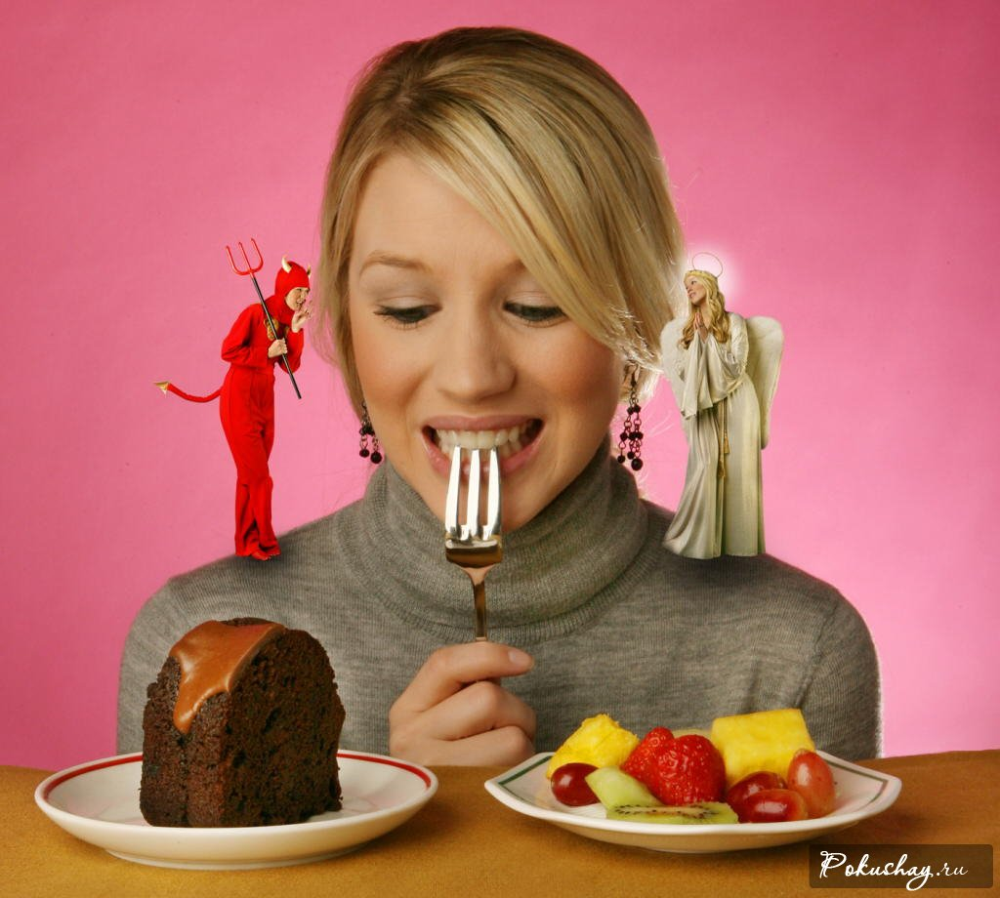
Задаваясь вопросом, как похудеть, большинство женщин мучают себя диетами, изнуряют тренировками в спортзале, но при этом зачастую вес упрямо не хочет снижаться. Между тем, достаточно соблюдать несколько простых и доступных правил, чтобы лишние килограммы начали уходить.
1. Утро лучше начинать с двух стаканов воды с соком лимона, а продолжить через десять минут двумя столовыми ложками льняного или оливкового масла – это поможет подготовить пищеварительную систему к работе. Спустя 10 минут после этих манипуляций можно приступать к завтраку.
2. Известно, что завтрак в виде йогурта и чашечки кофе – один из кратчайших путей к лишним килограммам. Кушать утром необходимо плотно, поскольку именно завтрак обеспечивает организм энергией, необходимой в течение дня.
3. Питаться нужно часто (не меньше пяти раз в день) и в одно и то же время, но при этом необходимо уменьшить объем порций. Желательно выдерживать трехчасовые промежутки между приемами пищи.
4. Жидкость, употребленная во время приема пищи или в течение сорока минут после него, расширяет стенки желудка и вызывает чувство тяжести. Поэтому запивать еду, равно как пить после нее, не стоит.
5. Есть после 18 часов можно! Но вот есть позднее, чем за три часа до сна, не следует. Желательно, чтобы ужин состоял из белковой пищи, поскольку углеводы, поступившие в организм после 16 часов, «оседают» на талии и бедрах в виде жира.
6. Пережевывать пищу нужно медленно, не торопясь и не отвлекаясь – это поможет насытиться меньшим количеством еды и ускорит обмен веществ.
7. Золотое правило – выходить из-за стола слегка голодным. Чувство насыщения придет спустя двадцать минут после еды.
8. Старайтесь соблюдать все правила хорошего тона за столом – не разговаривать, не смотреть телевизор, прямо держать спину, использовать все необходимые приборы. Не сомневайтесь – появится желание закончить этот процесс как можно быстрее, поэтому лишнее съедено не будет.
9. Старайтесь заменять привычные перекусы более полезными занятиями – например, физическими упражнениями, чтением книги или просто прогулкой по магазинам.
10. Отказаться от сигарет, алкоголя, кофе, фастфуда, газировки, чипсов, колбасы и майонеза – хорошо известное правило похудения. Но кроме того, следует наложить запрет и на чай с сахаром. Пить его можно только отдельно от еды и без всяких сладостей. Лучший выбор – зеленый чай, который к тому же успокаивает и способствует выведению шлаков.
11. Употреблять полезные, но калорийные продукты (например, орехи) можно, при этом строго ограничивая их количество. Например, орехов можно съедать не более восьми в день.
12. От любимой картошки отказываться не нужно – достаточно лишь изменить способ приготовления, не жарить ее, а варить (лучше в мундире).
13. Наименее калорийный хлеб – ржаной. Количество калорий в сером и белом хлебе практически одинаково.
14. Не обязательно полностью отказываться от любимой еды – достаточно лишь употреблять ее в небольших количествах.
15. Чтобы мышцы были ровными и красивыми, не стоит переусердствовать с тренировками – достаточно двух-трех раз в неделю, причем заканчивать эти занятия необходимо растяжкой.
16. Красивый пресс не будет виден под слоем жира, даже если регулярно качать его. Убрать жир на животе можно, постоянно напрягая его мышцы – это легко незаметно делать даже на рабочем месте.
17. Лучшие упражнения для того, чтобы красивыми стали икры – растяжка, бедра – махи. Чтобы красивыми были ноги в целом, старайтесь больше ходить.
18. Не стоит выделять на выполнение физических упражнений целый час один раз в день. Лучше подходить к занятиям так же, как к еде – например, каждые полчаса делать несколько приседаний или наклонов.
19. Сауна или баня – не панацея от лишних килограммов. Они не способны растопить жир, поскольку лишь выведут из организма жидкость, которая вернется уже через два часа.
20. Одна из самых полезных водных процедур – контрастный душ. Он способен усилить циркуляцию крови и, соответственно, ускорить обмен веществ, разгладить целлюлит и улучшить состояние кожи и организма в целом.
21. Воду необходимо употреблять несколько раз в течение дня – например, по стакану воды каждый час, причем небольшими глотками. Можно добавить в нее лимон или мяту, но только без сахара.

